Автор – составитель Петрова Лидия Петровна, воспитатель Муниципальное дошкольное образовательное учреждение « Детский сад № 50 »
общеразвивающего вида с приоритетным осуществлением физического развития
воспитанников»

Данные методические рекомендации, включают в себя игры и занятия, способствующие сенсорному развитию детей младшего дошкольного возраста. В пособии раскрыто значение сенсорного развития, определена проблема, заключающаяся в обеспечении развития сенсорных способностей детей средствами дидактических игр.
Пособие предназначено для воспитателей детского сада, родителей.

«Сенсорное развитие детей младшего дошкольного возраста через дидактическую игру»
[Текст]: методические рекомендации / авт.- сост. Л.П.Петрова.- Полысаево, 2009.- с. ?
Содержание
Пояснительная записка…………………………………………………………4
Приложение 1 Дидактические игры…………………………………………...6
Приложение 2 Конспекты занятий……………………………………………..

Пояснительная записка

В процессе познания окружающей действительности большую роль играет чувственный опыт, способствующий сенсорному развитию.
Сенсорное развитие ребенка – это развитие его восприятия и формирование представлений о внешних свойствах предметов: их форме, величине, цвете, положении в пространстве, а также запахе, вкусе и т.п. Значение сенсорного развития в раннем и дошкольном детстве трудно переоценить. Именно этот возраст наиболее благоприятен для совершенствования деятельности органов чувств, накопления представлений об окружающем мире.
Готовность ребенка к школьному обучению в значительной мере зависит от его сенсорного развития. Исследования, проведенные психологами, показали, что значительная часть трудностей, возникает перед детьми в ходе начального обучения (особенно в первом классе), связана с недостаточной точностью и гибкостью восприятия. В результате возникают сложности в усвоении учебной программы.
Ребенок в жизни сталкивается с многообразием форм, красок и других свойств предметов. Знакомится он и с произведениями искусства- музыкой, живописью, скульптурой. И каждый ребенок, так или иначе, воспринимает многообразие окружающего мира, но если усвоение происходит стихийно, без разумного педагогического руководства взрослых, оно не редко оказывается поверхностным, неполноценным. А ведь ощущения и восприятие поддаются развитию, совершенствованию, особенно в период младшего дошкольного возраста. И тут на помощь приходит сенсорное воспитание. Это длительный и сложный процесс. На занятиях нельзя осуществить все задачи сенсорного воспитания, таким образом, важная роль принадлежит дидактическим играм. Но проводить их необходимо не от случая к случаю, а в определенной системе.
Изучение программы А.М.Васильевой «Программа воспитания и обучения», и работа с детьми младшего дошкольного возраста позволили сформулировать проблему: Обеспечение развития сенсорных способностей детей младшего дошкольного возраста, средствами дидактических игр в разных видах деятельности.

Приложение№1
Дидактические игры
« Чудо – дерево »
Задача:
Учить детей надевать на крючок и снимать, прицеплять и отцеплять прицепки, липучую ленту, развивая мелкую моторику рук, воображение, мышление.

Панно представляет собой занимательный для детей сюжет, привлекающий внимание, вызывающий интерес к действию.

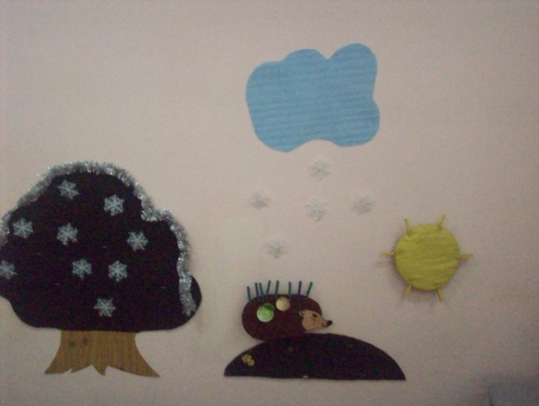
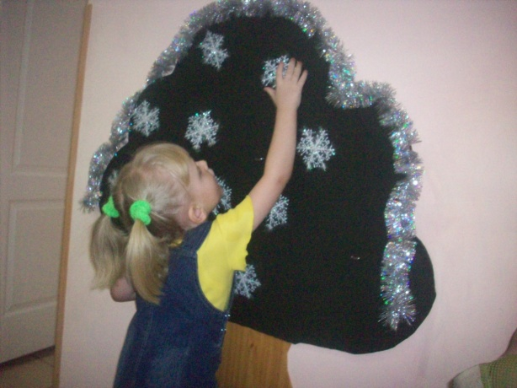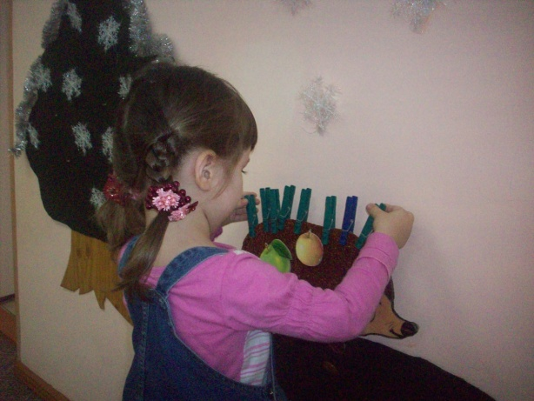

« Сильный ветер»
Задача:
Учить детей выкладывать из геометрических фигур домики. Развивать воображение, мышление, формировать представление о геометрических фигурах.

Сильный ветер разрушил все домики и перед ребенком ставится задача – построить домики.
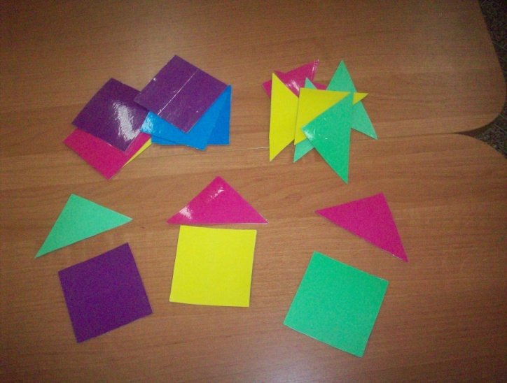

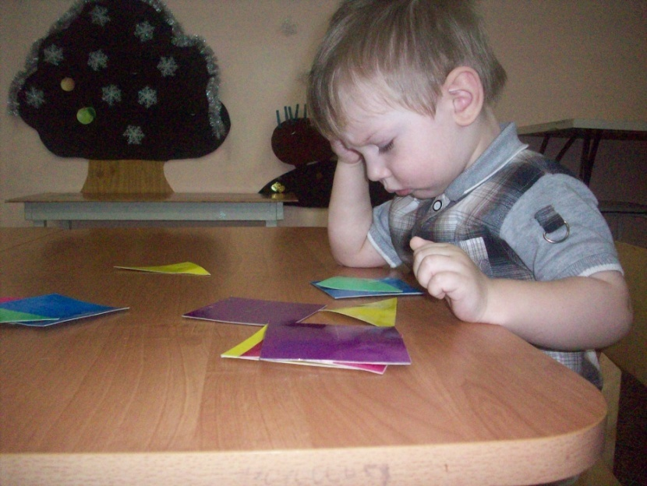

« Подбери по цвету»
Задача:
Учить детей выбирать фигурку нужного цвета и располагать ее в окошечке такого же цвета. Развивать восприятие цвета, умение различать 6 основных цветов.

В игре детей привлекают разнообразные фигурки - машинка, самолет, матрешка, рыбка их много они разного цвета.

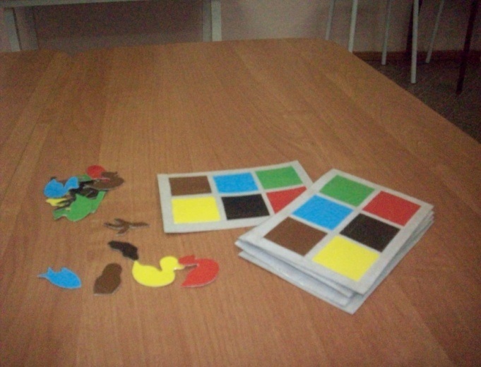

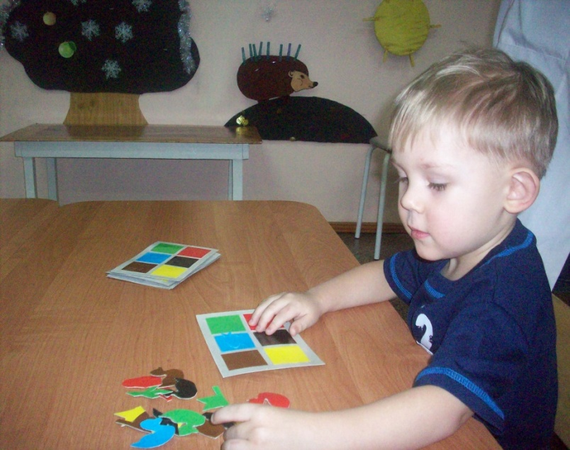
« Удивительная губка»
Задача:
Учить детей мочить губку водой и отжимать от воды. Развивать мелкую моторику, тактильное восприятие, знакомить со свойствами воды.

Любая задача, поставленная перед детьми, выполняется с большим желанием т.к. игры с водой всегда привлекают маленьких детей.

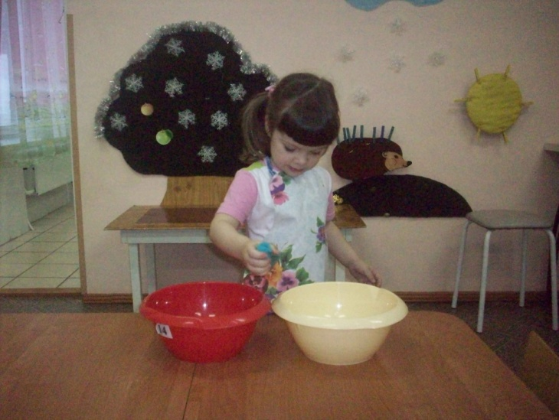

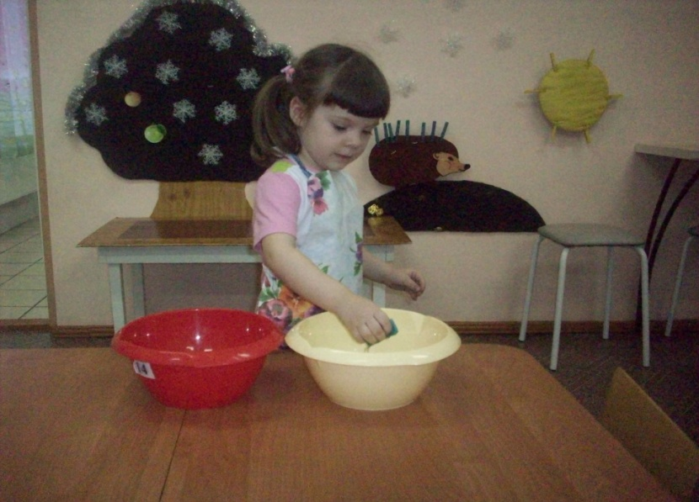
« Рисуем пальчиком»
Задача:
Развивать мелкую моторику рук, тактильное восприятие.

Рисовать по рассыпанной муке пальчиком, а можно и рукой – это очень интересно.
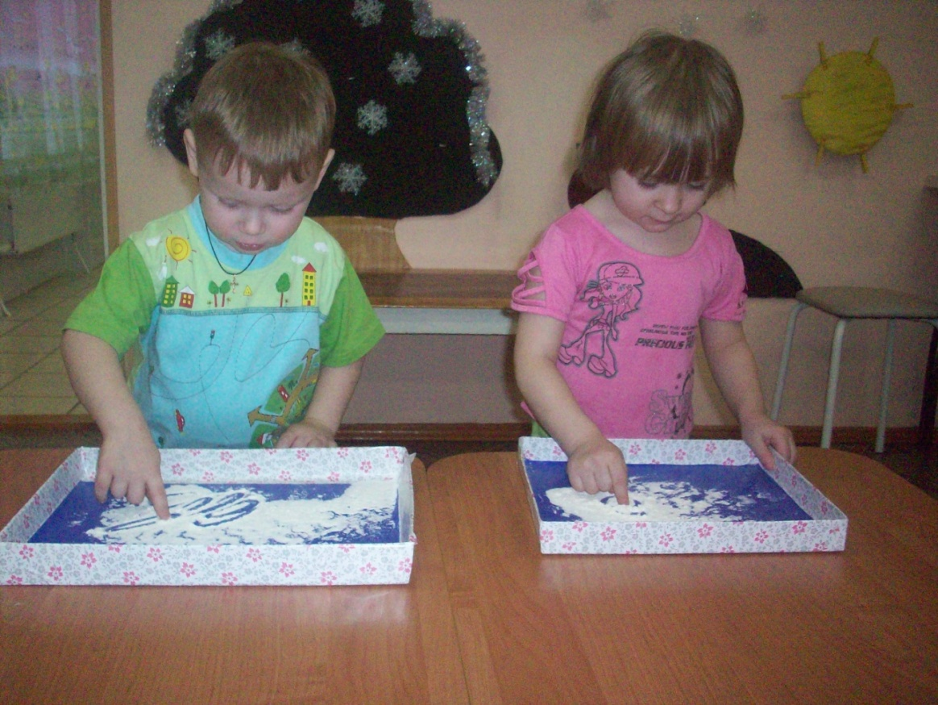

« Соберем для Мишки шишки»
Задача:
Развивать тактильное восприятие, ориентировку в пространстве.

Очень интересное занятие для малышей – собирать рассыпанные сосновые шишки.

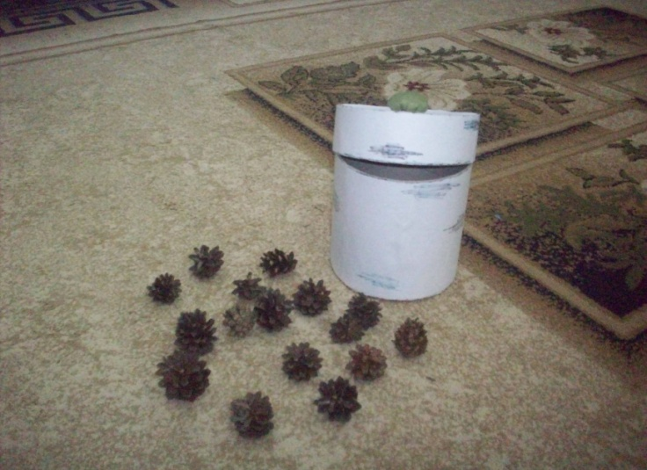

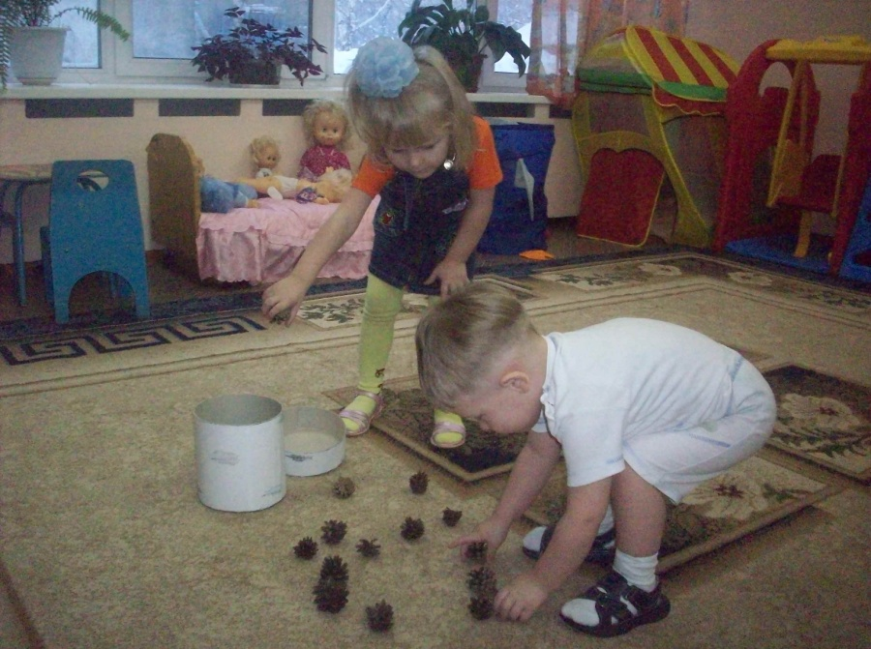
«Лото»
Задача:
Развивать внимание, память, восприятие формы, цвета,
Учим детей внимательно смотреть на картинку и сравнивать ее с картинками на карточке.

